웹어플리케이션 프로젝트 기획서

**7조**

**팀장 : 김세정**

**팀원 : 김서현**

**팀원 : 문시원**

# **1. 프로젝트 개요**

## **1.1. 기획의도**

코로나19 유행 이후 사회적 거리두기가 강화로 인해 음식점 등의 영업시간이 제한되자 시간에 구애받지 않고 휴식을 즐길 수 있는 호텔을 찾는 사람들이 많아졌다.

기념일을 챙기거나 힘든 일상 속 휴식을 즐기기 위해 호텔, 호캉스를 찾는 사람들을 위해서 보다 쉽게 호텔을 예약하고, 편안한 호텔 서비스 이용을 돕기 위한 호텔 상품(굿즈) 구입, 리뷰 작성이 가능한 호텔 예약 사이트를 기획하게 되었다.

## **벤치 마킹**

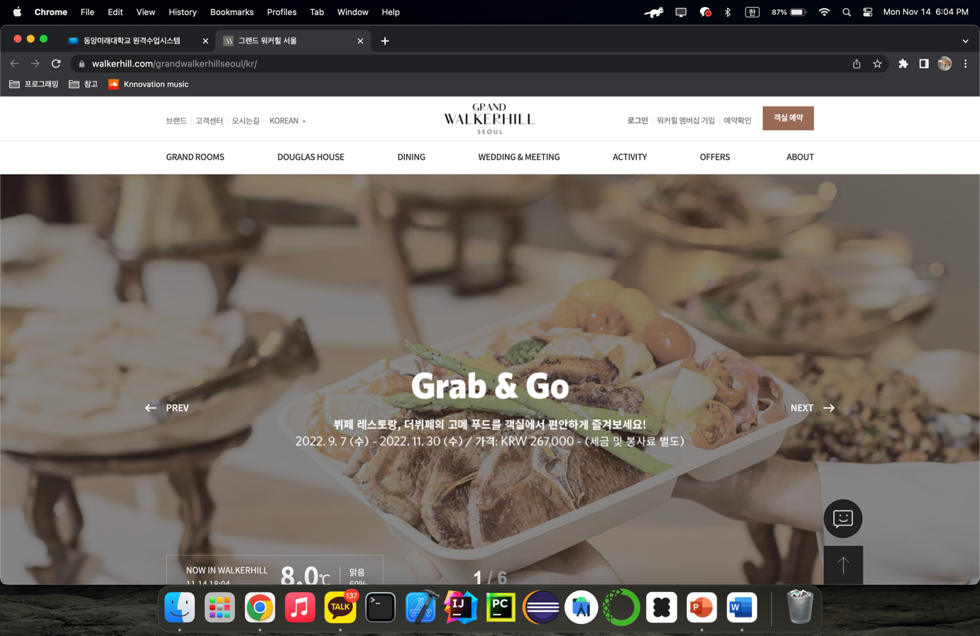

그랜드 워커힐 서울[ <https://www.walkerhill.com/grandwalkerhillseoul/kr/> ]

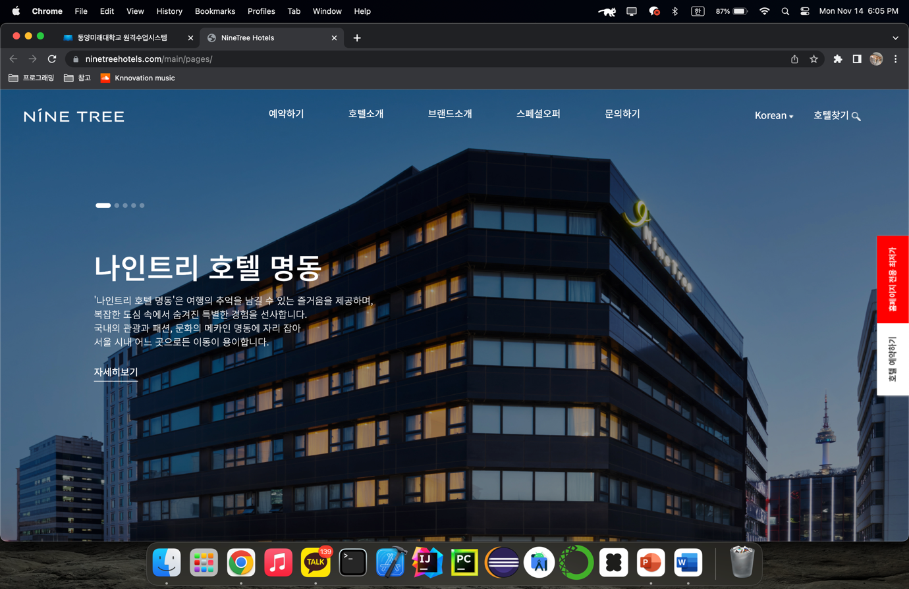

나인트리 호텔 [ <https://www.ninetreehotels.com/main/pages/> ]

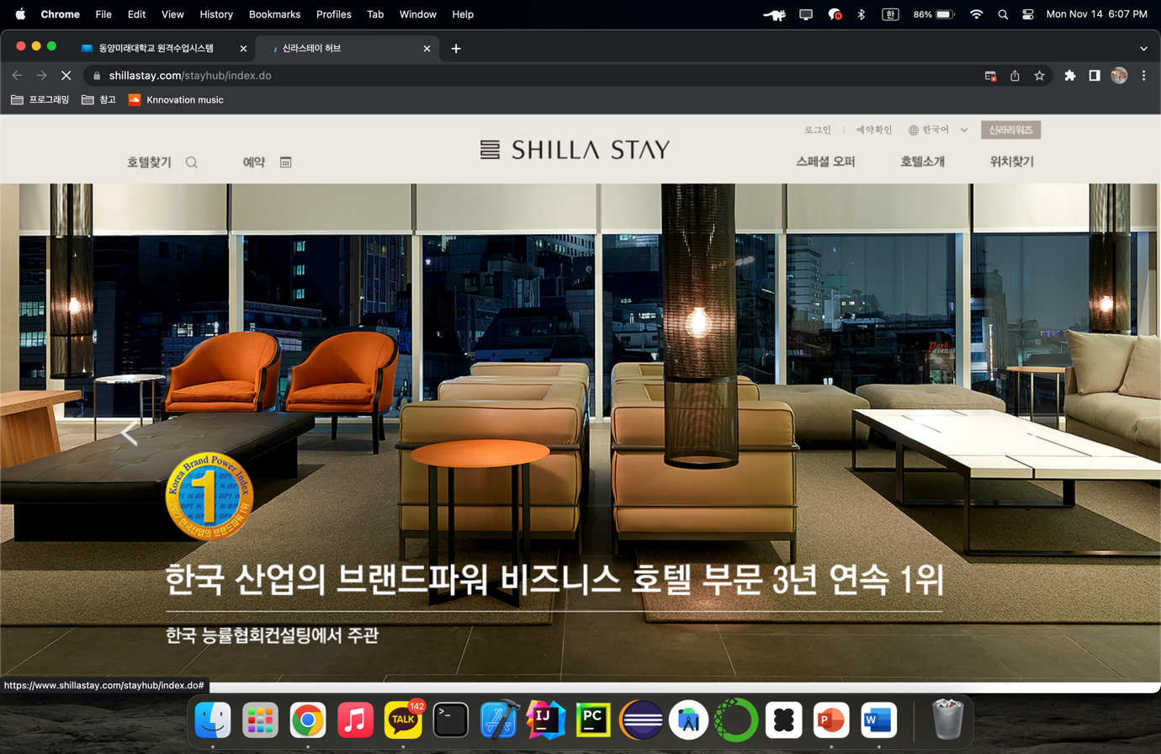

신라스테이 [ <https://www.shillastay.com/stayhub/index.do> ]

## **1.1.2. 주요 고객**

호텔을 이용하고 싶은 고객이라면 누구나

## **1.1.3. 주요 기능**

* 로그인, 회원 가입
* 마이 페이지
  + 내 객실 예약 현황 확인 및 예약 취소
  + 이용 완료한 객실 리뷰 작성 (별점, 코멘트 삽입)
  + 내가 쓴 리뷰 확인 및 삭제
  + 기본 정보 수정 및 탈퇴
* 관리자 페이지
  + 회원 목록 관리 (강제 탈퇴)
  + 호텔 방 예약 목록 관리 (상태 변경, 내역 삭제)
  + 회원들 리뷰 목록 관리 (삭제)
* 호텔 객실 예약
  + 예약할 객실 정보 확인
  + 조건에 맞는 방만 검색
  + 날짜 일수에 맞게 총 금액 책정
* 호텔 상품 추가, 삭제, 결제
  + 결제 시 상품 총 수량 줄어듦

## **1.2. 제작기술**

JSP, JavaScript, HTML5, CSS3, MySQL

## **1.3. 추진단계**

|  |  |  |  |  |  |  |  |  |
| --- | --- | --- | --- | --- | --- | --- | --- | --- |
| 주  내용 | 9 | 10 | 11 | 12 | 13 | 14 | 15 | 16 |
| 프로젝트 제안/기획 |  |  |  |  |  |  |  |  |
| DB 설계/구현 |  |  |  |  |  |  |  |  |
| 디자인, 레이아웃 구현 |  |  |  |  |  |  |  |  |
| 프로그램코딩(기능 구현) |  |  |  |  |  |  |  |  |
| 테스팅 및 디버깅 |  |  |  |  |  |  |  |  |
| 최종 문서작성 |  |  |  |  |  |  |  |  |
| 발표 |  |  |  |  |  |  |  |  |

# **2. 프로젝트 구현**

## **2.1. 기능 구조**

**.2.2 메뉴별 권한**

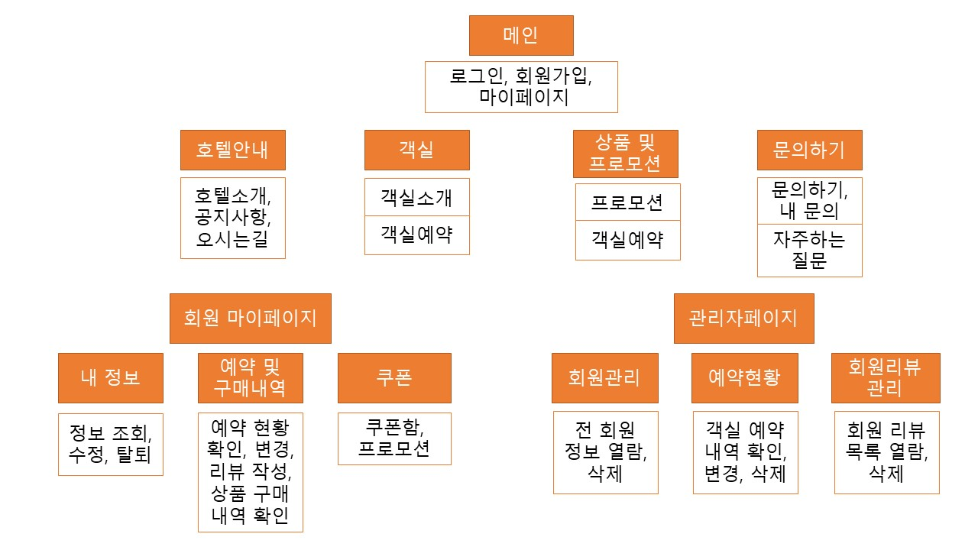

|  |  |  |  |  |  |
| --- | --- | --- | --- | --- | --- |
| 구성 | 세부메뉴 | 내용 | **접근 권한** | | |
| **비회원원** | **회원** | **관리자** |
| 메인 페이지 | 레이아웃 | 회원가입, FAQ | ● | ● | ● |
| 로그인, 마이 페이지 |  | ● | ● |
| 탭 메뉴 | 호텔 안내 | 호텔 소개, 공지사항,  편의시설 안내, 오시는 길 | ● | ● | ● |
| 객실 | 객실 소개 | ● | ● | ● |
| 객실 예약 |  | ● | ● |
| 상품 및  프로모션 | 프로모션 | ● | ● | ● |
| 상품 |  | ● | ● |
| 문의하기 | 문의하기, 내 문의 |  | ● | ● |
| 자주하는 질문 | ● | ● | ● |
| 일반 회원 | 내 정보 | 내 정보 조회, 수정, 탈퇴 |  | ● |  |
| 예약 및  구매 내역 | 예약 현황 확인 및 변경,  상품 구매 내역, 리뷰 작성 |
| 쿠폰 | 쿠폰함, 프로모션 |
| **관리자** | 회원 리스트 | 회원 정보 목록 열람, 삭제 |  |  | **●** |
| 예약 현황 | 객실 예약 내역 확인,  상태변경 |
| 회원 리뷰  관리 | 회원 리뷰 목록 열람, 삭제 |

.**2.3 데이터베이스 구조**

### **가. DataBase명**

webproject

### **나. Table명 :**

tbl_member, tbl_room, tbl_reserve, tbl_payment, tbl_goods, tbl_goodspay, tbl_review

### **다. 테이블 상세**

|  |  |  |  |  |
| --- | --- | --- | --- | --- |
| 테이블명 | **tbl_member** | Table 기술서 | 작성자 | 김세정 |
| 테이블 설명 | 회원 정보 | | | |

|  |  |  |  |  |  |  |
| --- | --- | --- | --- | --- | --- | --- |
| No | Attribute | Data Type | Null | Ky | Default | Description |
| 1 | id | varchar(20) | N | PK |  | 회원 id |
| 2 | password | varchar(15) | N |  |  | 회원 비밀번호 |
| 3 | name | varchar(20) | N |  |  | 회원 이름 |
| 4 | email | varchar(50) | N |  |  | 회원 이메일 |
| 5 | phoneNumber | varchar(15) | N |  |  | 회원 전화번호 |
| 6 | address | varchar(120) | N |  |  | 회원 주소 |
| 7 | manager | varchsr(5) | N |  |  | 매니저 직위 판별 |

|  |  |  |  |  |
| --- | --- | --- | --- | --- |
| 테이블명 | **tbl_room** | Table 기술서 | 작성자 | 문시원 |
| 테이블 설명 | 호텔 방 정보 | | | |

|  |  |  |  |  |  |  |
| --- | --- | --- | --- | --- | --- | --- |
| No | Attribute | Data Type | Null | Ky | Default | Description |
| 1 | id | varchar(20) | N | PK |  | 방 이름 |
| 2 | cost | int | N |  |  | 방 사용 1일 비용 |
| 3 | view | varchar(20) | N |  |  | 방 뷰 정보 |
| 4 | person | Tint | N |  |  | 방 최대수용인원 |
| 5 | size | varchar(20) | N |  |  | 방 크기 |

|  |  |  |  |  |
| --- | --- | --- | --- | --- |
| 테이블명 | **tbl_reserve** | Table 기술서 | 작성자 | 문시원 |
| 테이블 설명 | 호텔 방 예약 현황 정보 | | | |

|  |  |  |  |  |  |  |
| --- | --- | --- | --- | --- | --- | --- |
| No | Attribute | Data Type | Null | Ky | Default | Description |
| 1 | id | varchar(20) | N | PK |  | 예약 번호 |
| 2 | start_date | date | N |  |  | 예약 시작 날짜 |
| 3 | end_date | date | N |  |  | 예약 끝나는 날짜 |
| 4 | room_id | varchar(20) | N | FK |  | 예약한 방 id |
| 5 | state | varchar(20) | N |  |  | 예약 상태 |

|  |  |  |  |  |
| --- | --- | --- | --- | --- |
| 테이블명 | **tbl_payment** | Table 기술서 | 작성자 | 문시원 |
| 테이블 설명 | 호텔 방 예약 결제 정보 | | | |

|  |  |  |  |  |  |  |
| --- | --- | --- | --- | --- | --- | --- |
| No | Attribute | Data Type | Null | Ky | Default | Description |
| 1 | id | varchar(20) | N | PK |  | 예약 결제 번호 |
| 2 | reserve_id | varchar(20) | N | FK |  | 결제한 예약 번호 |
| 3 | total | int | N |  |  | 예약 결제한 총액 |
| 4 | means | varchar(20) | N |  |  | 예약 결제 방식 |
| 5 | date | datetime | N |  |  | 예약 결제 일시 |
| 6 | member_id | varchar(10) | N | FK |  | 예약 결제한 회원 정보 |

|  |  |  |  |  |
| --- | --- | --- | --- | --- |
| 테이블명 | **tbl_goods** | Table 기술서 | 작성자 | 문시원 |
| 테이블 설명 | 상품 리스트 | | | |

|  |  |  |  |  |  |  |
| --- | --- | --- | --- | --- | --- | --- |
| No | Attribute | Data Type | Null | Ky | Default | Description |
| 1 | id | varchar(20) | N | PK |  | 상품 이름 |
| 2 | cost | int | N |  |  | 상품 개당 금액 |
| 3 | quantity | int | N |  |  | 상품 준비된 수량 |
| 4 | inform | varchar(50) |  |  |  | 상품 소개 |

|  |  |  |  |  |
| --- | --- | --- | --- | --- |
| 테이블명 | **tbl_goodspay** | Table 기술서 | 작성자 | 문시원 |
| 테이블 설명 | 상품 결제 정보 | | | |

|  |  |  |  |  |  |  |
| --- | --- | --- | --- | --- | --- | --- |
| No | Attribute | Data Type | Null | Ky | Default | Description |
| 1 | id | varchar(20) | N | PK |  | 상품 결제 번호 |
| 2 | goods | varchar(20) | N | FK |  | 결제한 상품 이름 |
| 3 | quantity | Int | N |  |  | 결제한 상품 수량 |
| 4 | total | int | N |  |  | 결제한 상품 총액 |
| 5 | means | varchar(20) | N |  |  | 상품 결제 방식 |
| 6 | date | datetime | N |  |  | 상품 결제 일시 |
| 7 | member_id | varchar(10) | N | FK |  | 상품 결제한 회원 정보 |

|  |  |  |  |  |
| --- | --- | --- | --- | --- |
| 테이블명 | **tbl_review** | Table 기술서 | 작성자 | 김세정 |
| 테이블 설명 | 리뷰 작성 정보 | | | |

|  |  |  |  |  |  |  |
| --- | --- | --- | --- | --- | --- | --- |
| No | Attribute | Data Type | Null | Ky | Default | Description |
| 1 | reserve_id | varchar(20) | N | PK,FK |  | 리뷰를 작성할 예약 기록 |
| 2 | id | varchar(20) | N | FK |  | 리뷰를 작성한 회원 정보 |
| 3 | room_id | varchar(20) | N | FK |  | 리뷰를 작성할 객실 명 |
| 4 | comment | varchar(1000) | N |  |  | 리뷰 내용 |
| 5 | star | int | N |  |  | 리뷰 별점 |

## **2.2. 구현 화면**

**홈**

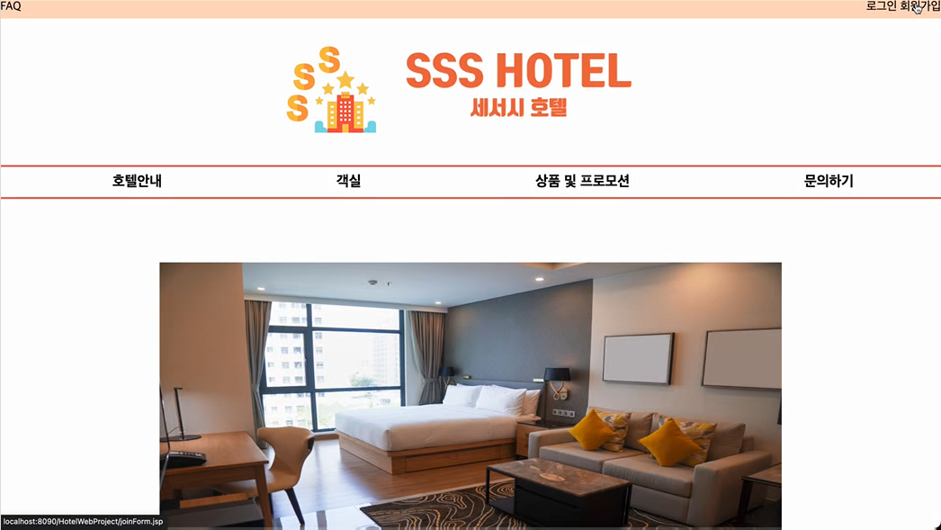

**회원가입**

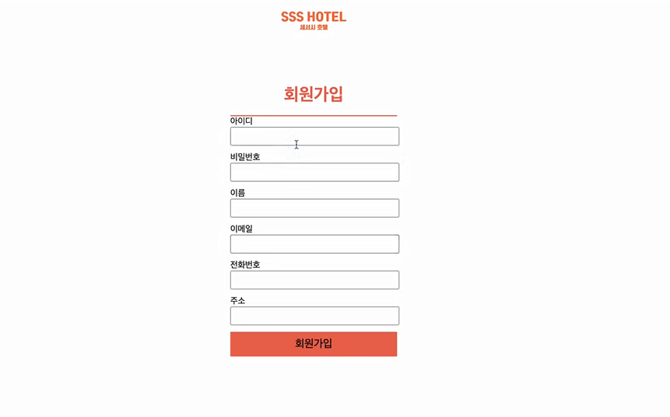

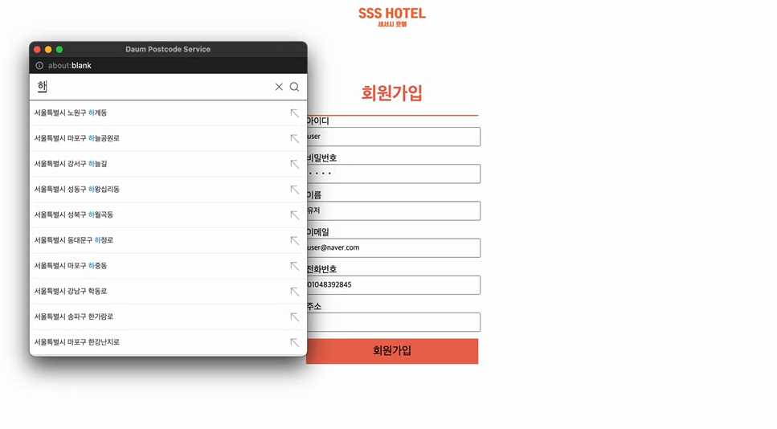

**로그인**

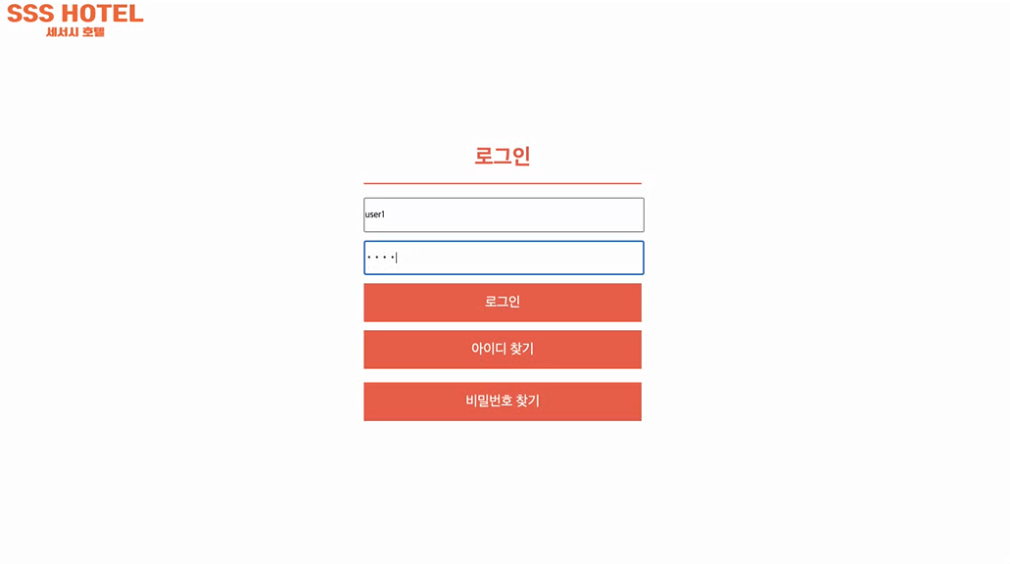

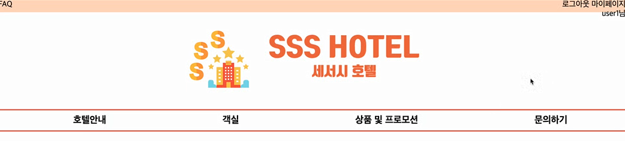 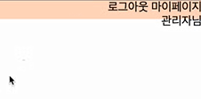

**아이디 찾기**

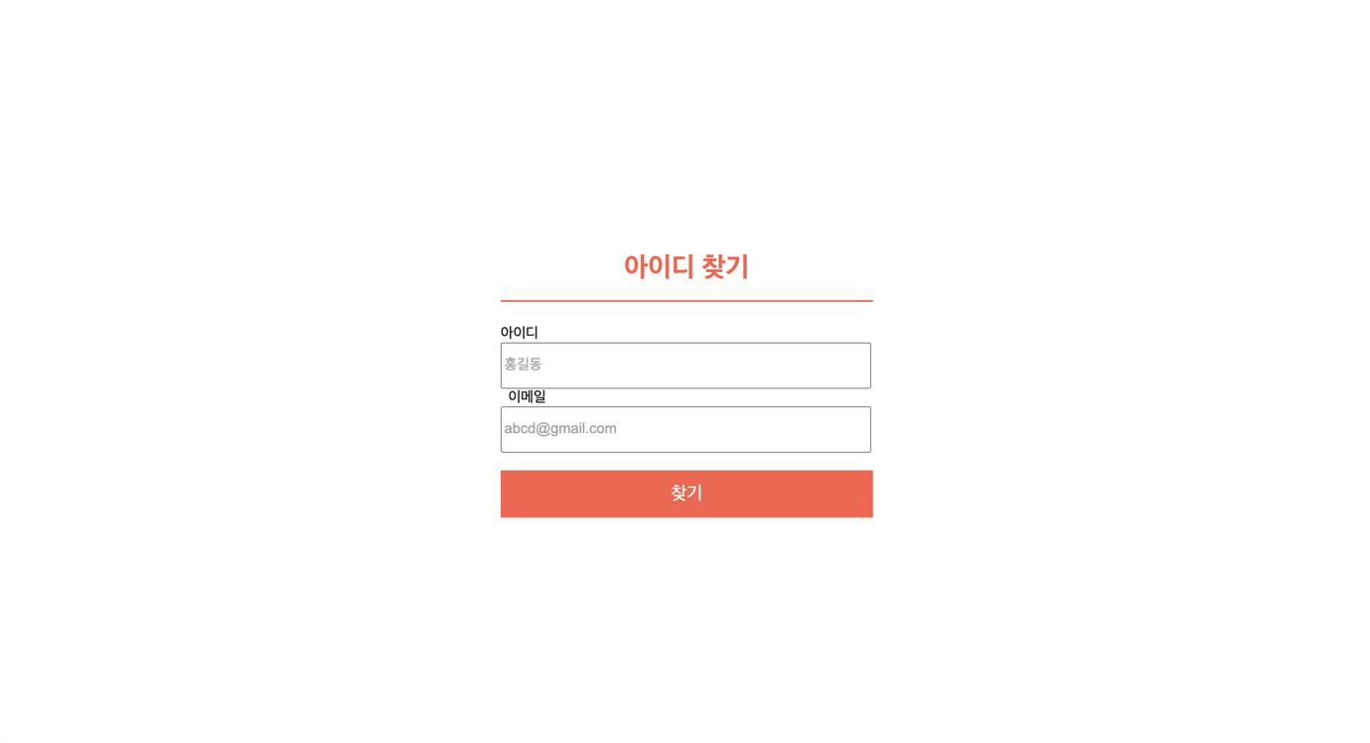

**비밀번호 찾기**

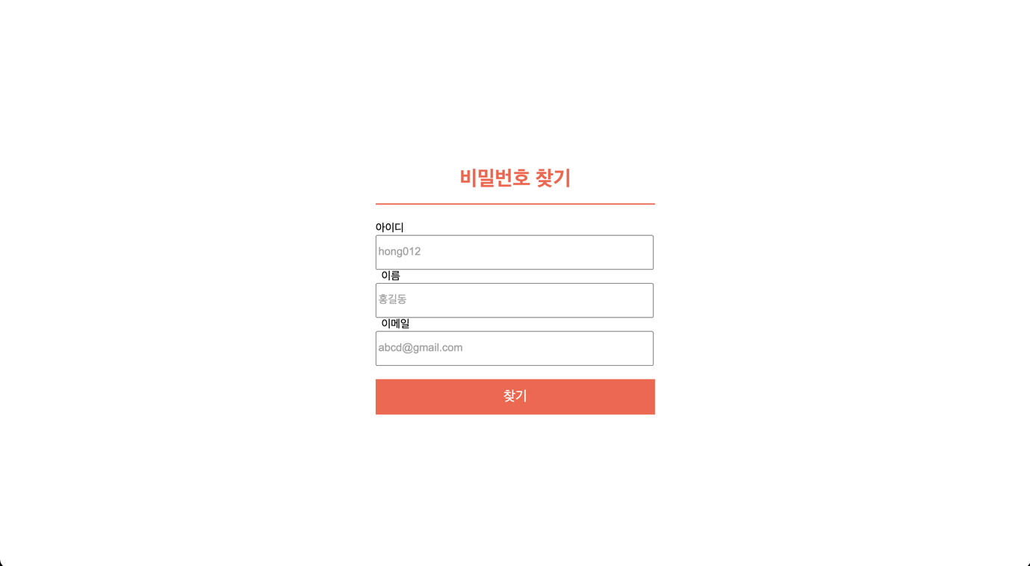

**호텔 소개**

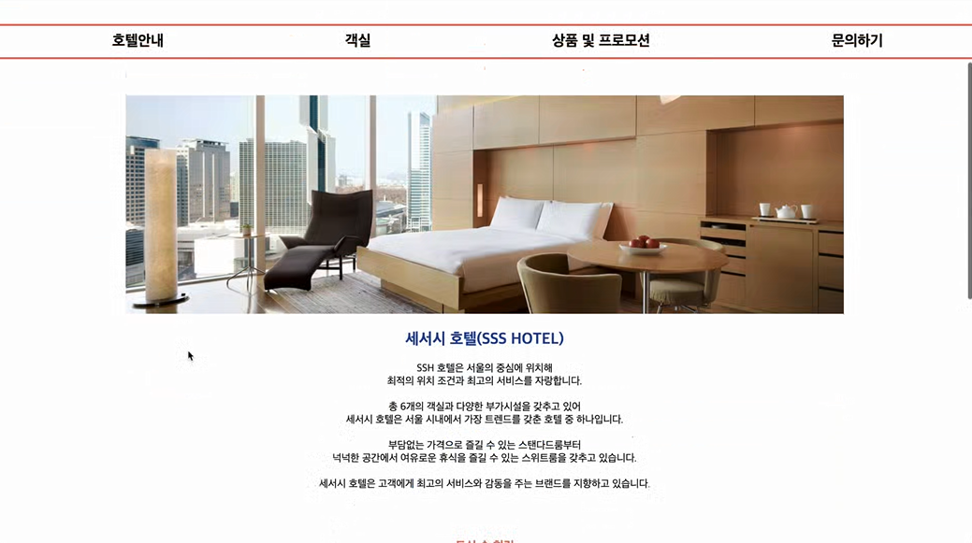

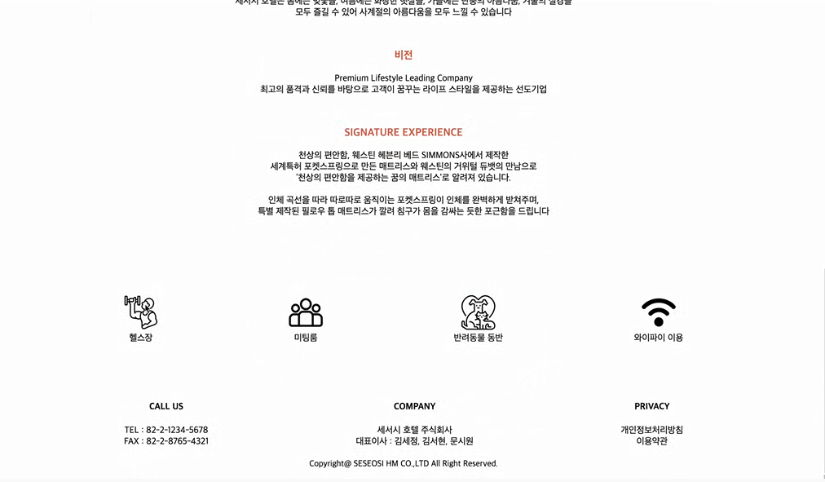

**공지사항**

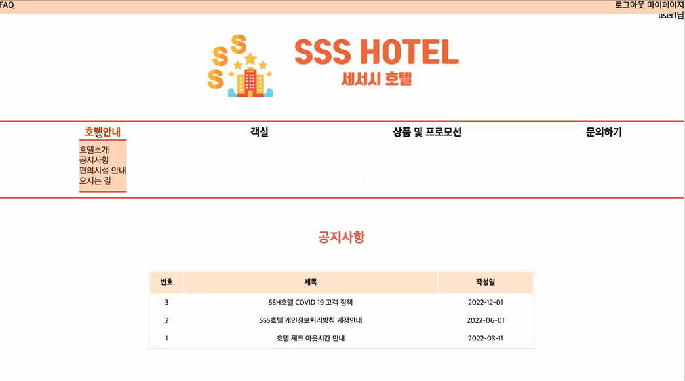

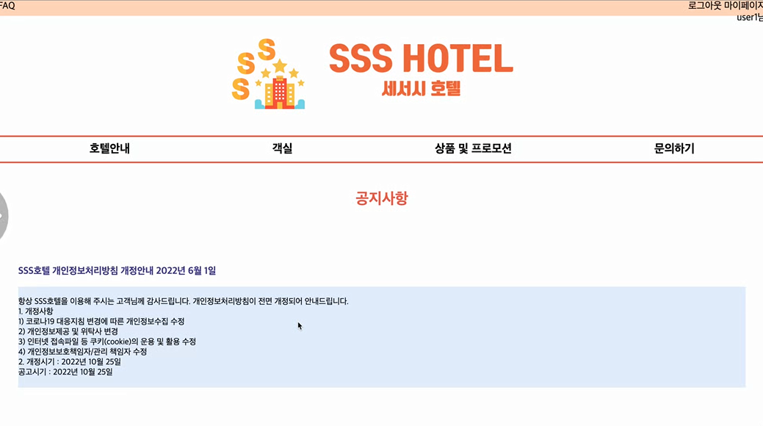

**편의시설 안내**

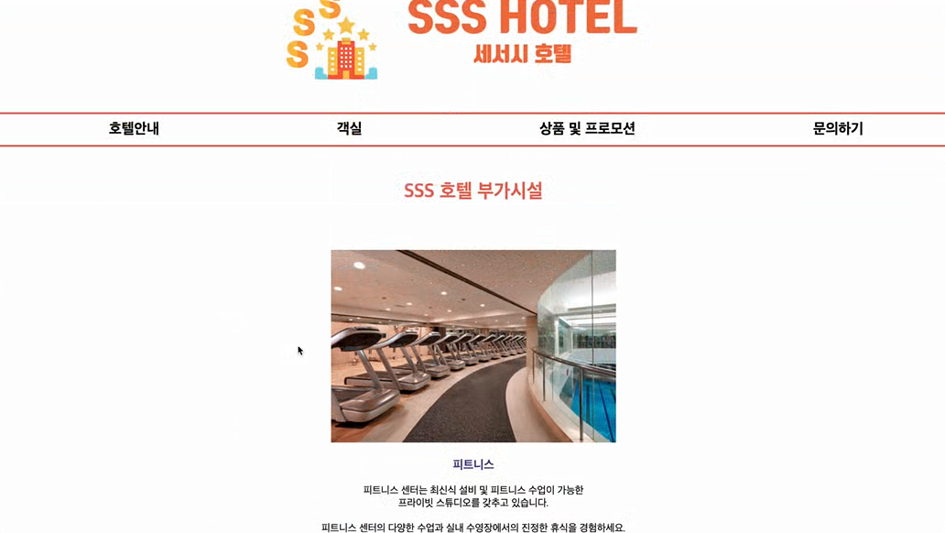

**오시는 길**

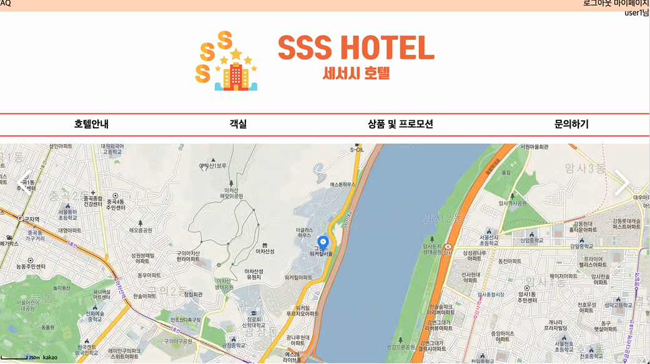

**유저 마이페이지 정보**

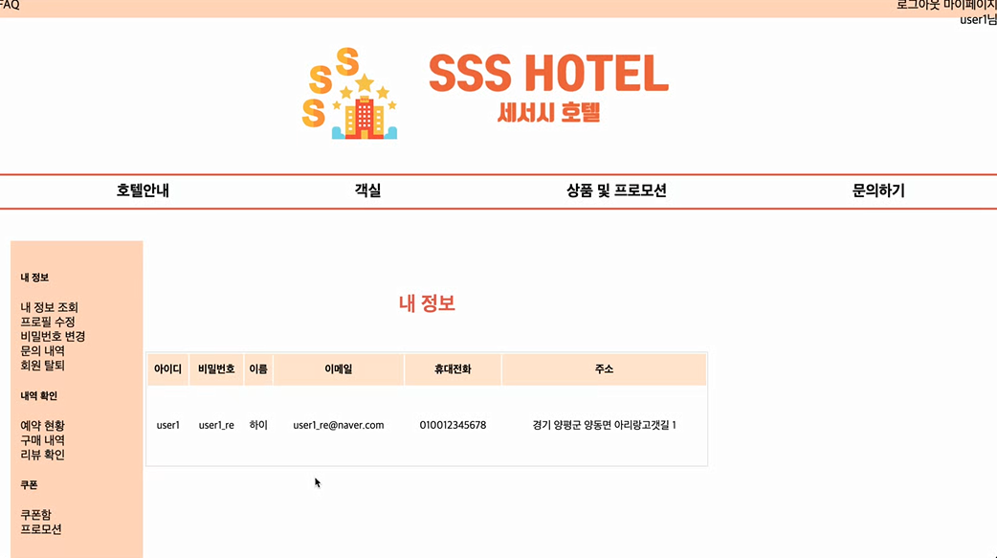

**유저 문의 내역**

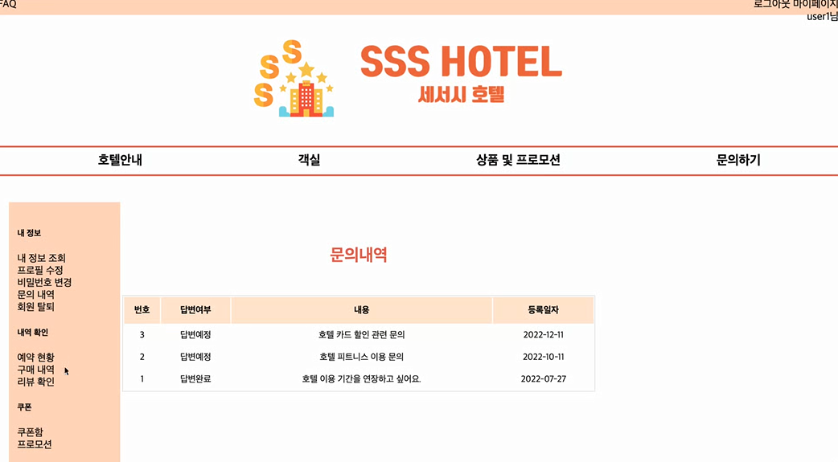

**유저 정보 수정**

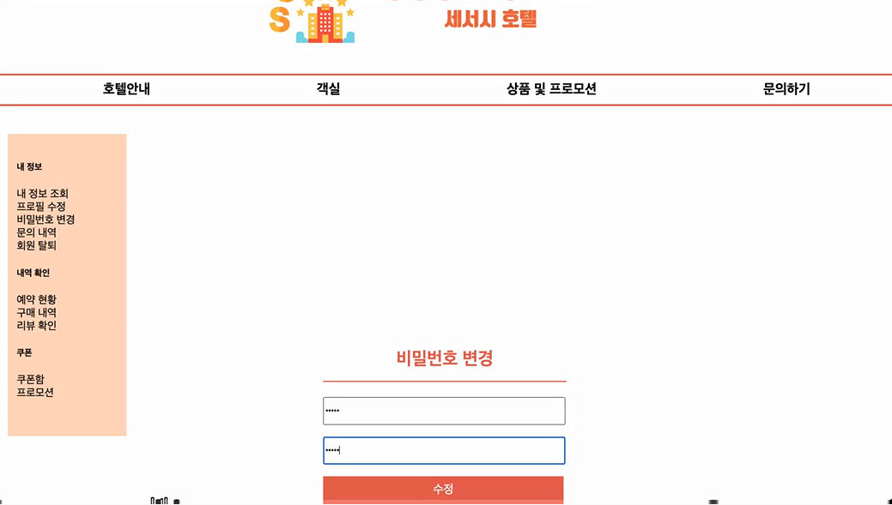

**관리자 마이페이지, 회원 목록 확인**

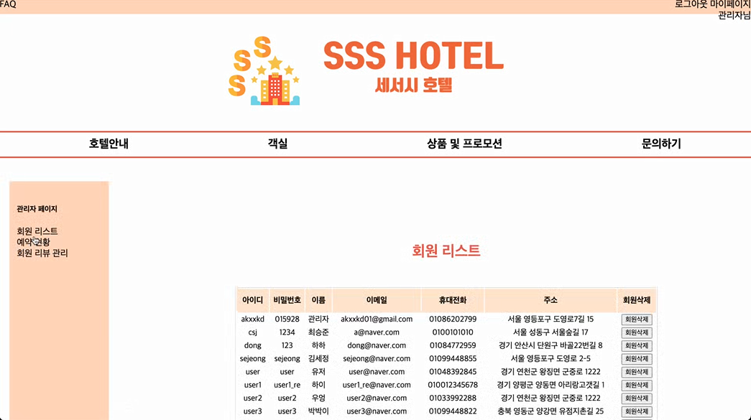

**객실 소개**

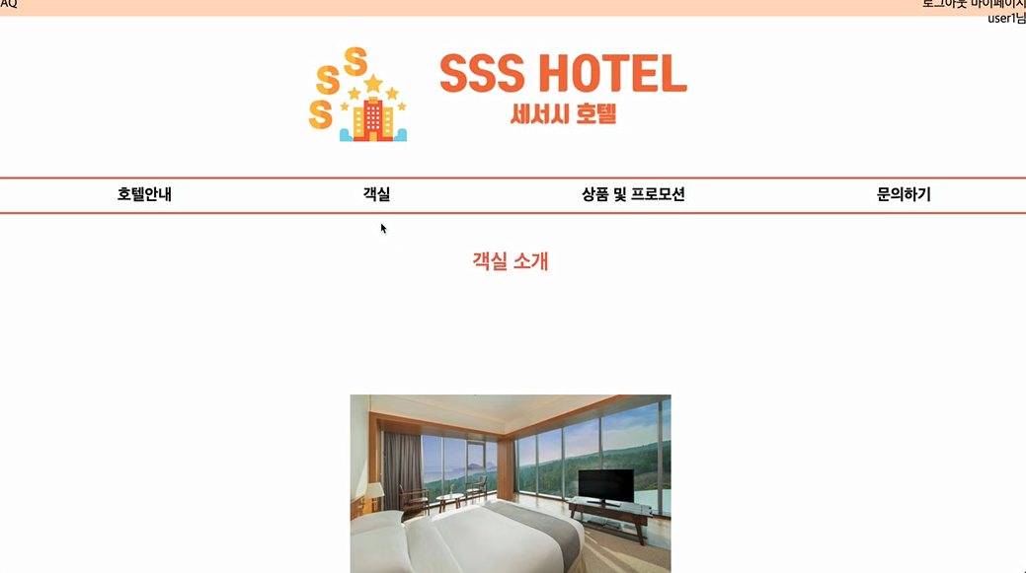

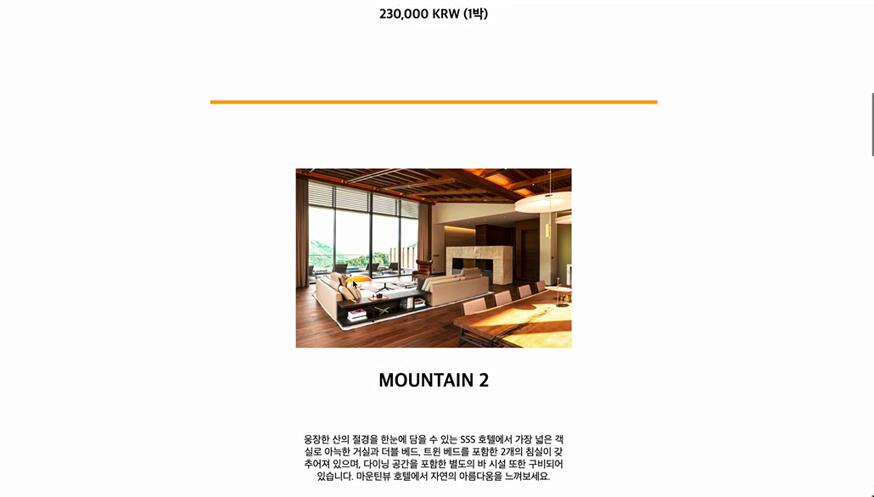

**객실 예약**

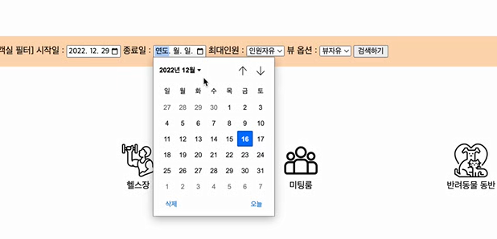

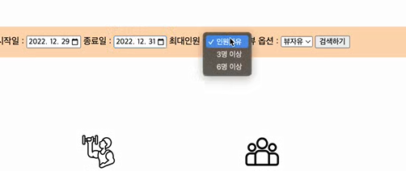

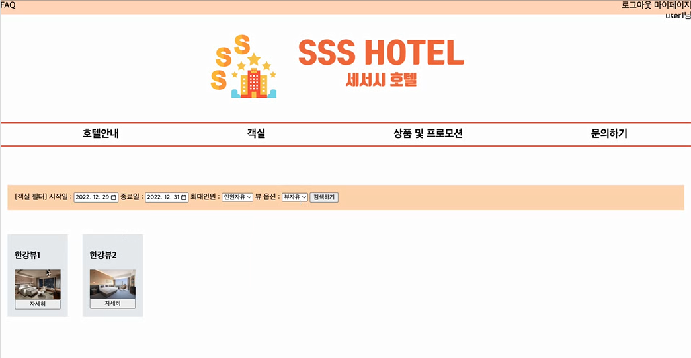

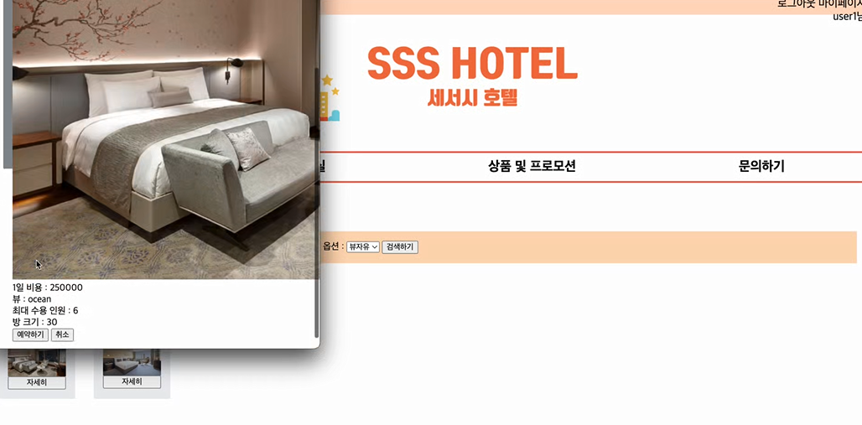

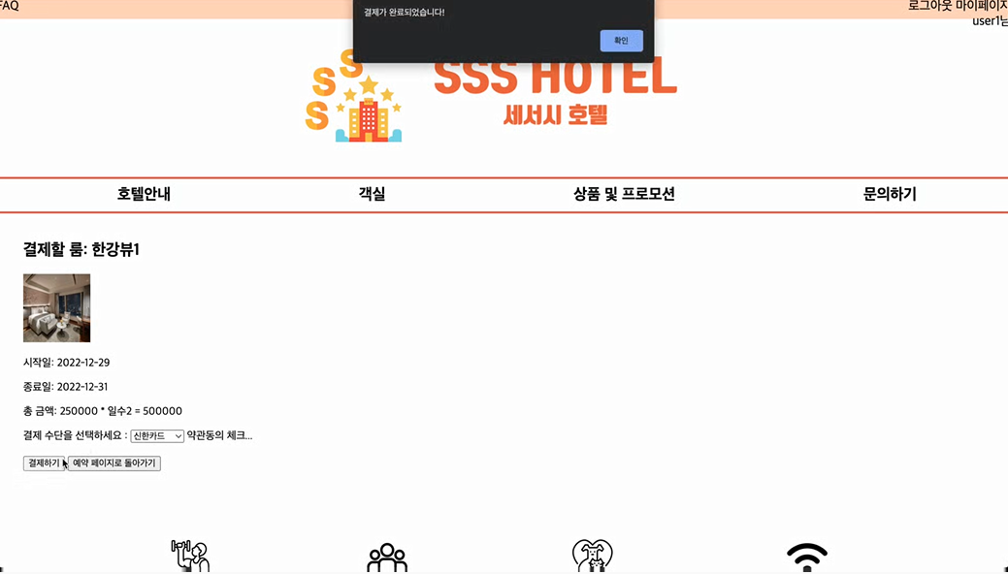

**예약 내역 확인 (유저)**

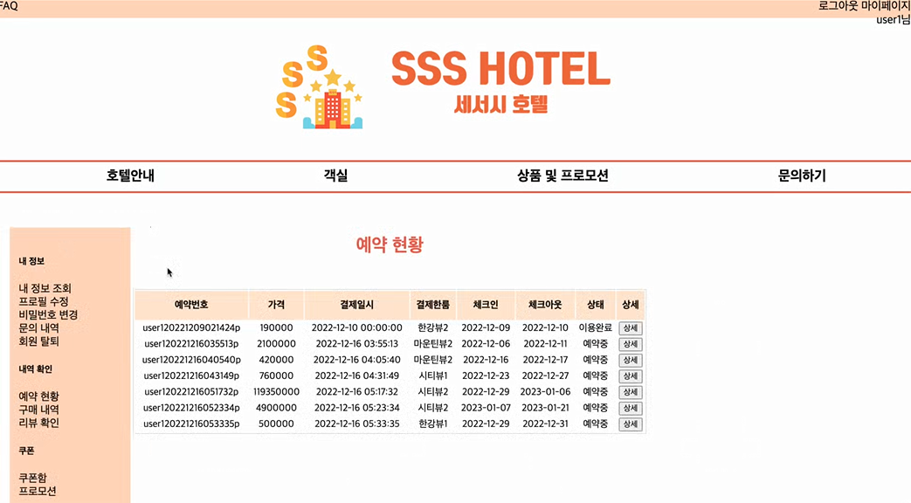

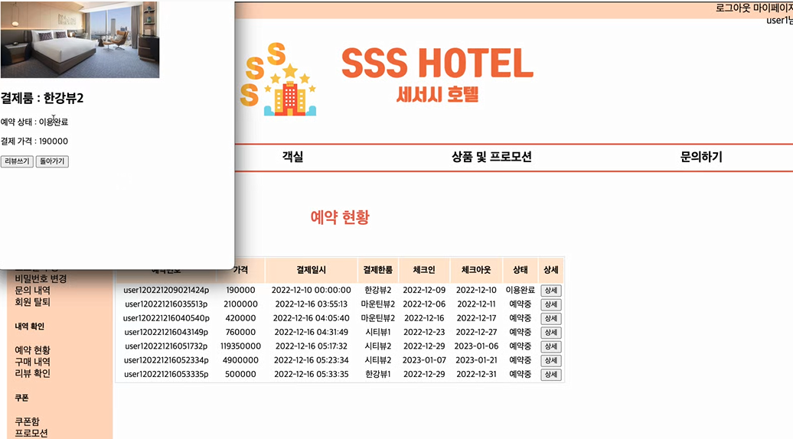

**전체 예약 내역 확인 (관리자)**

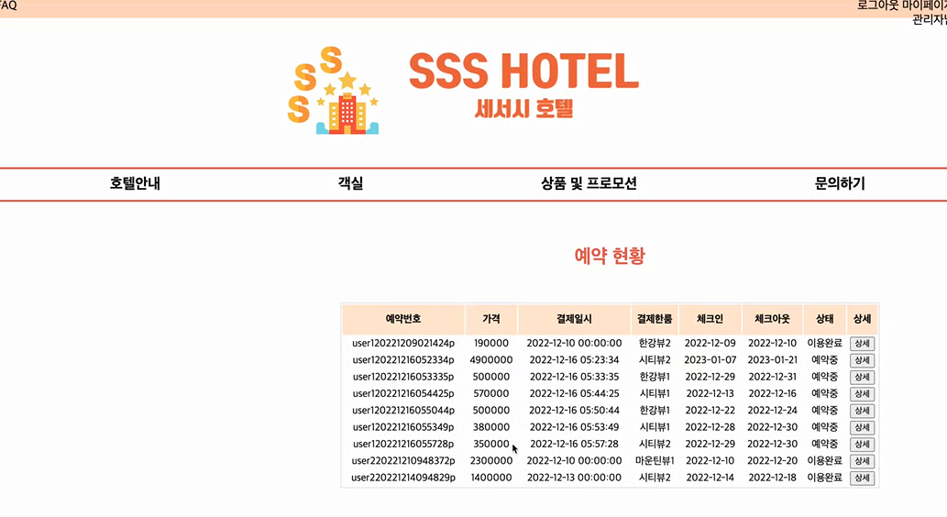

**예약 취소**

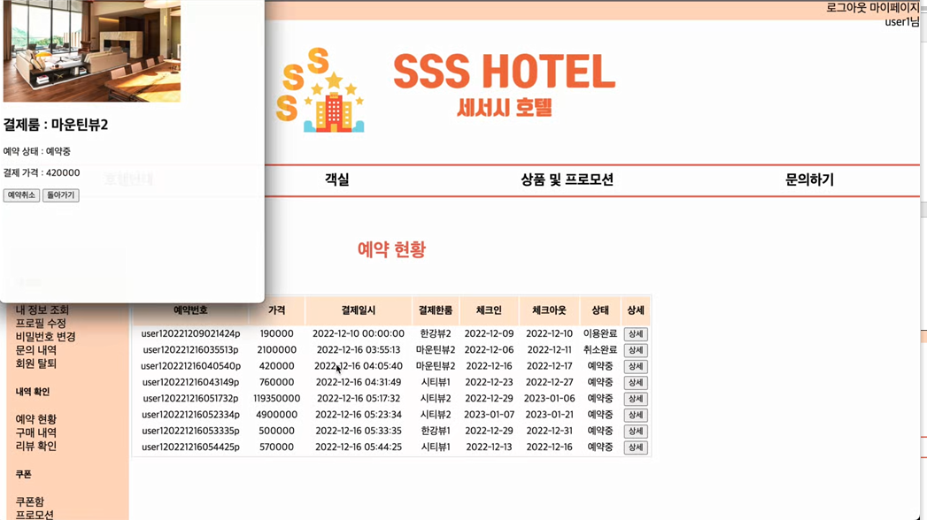

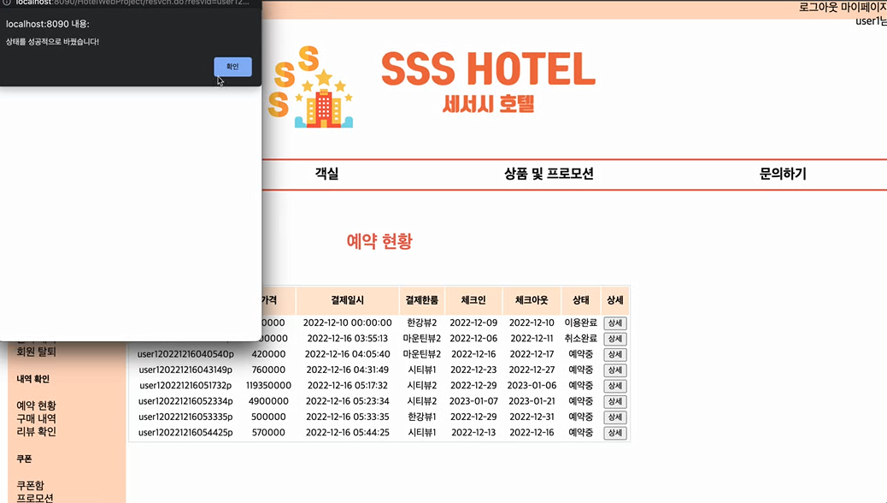

**예약 내역 삭제**

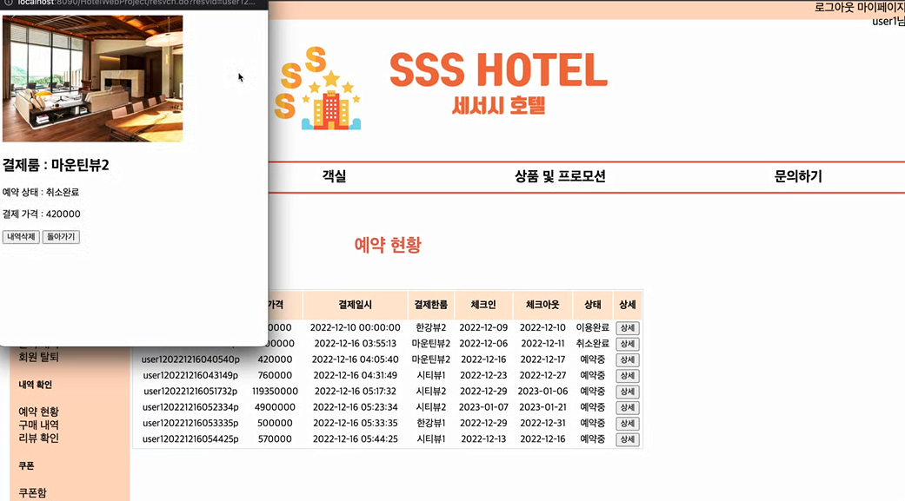

**리뷰 작성**

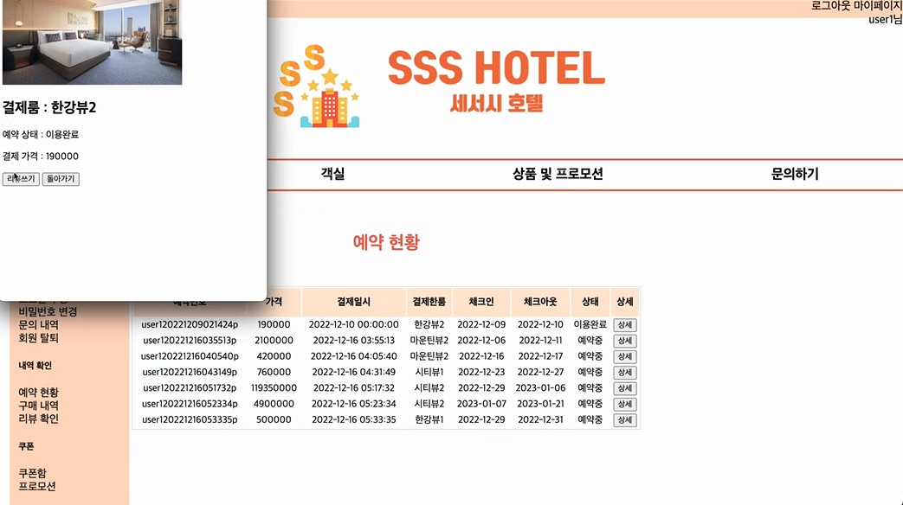

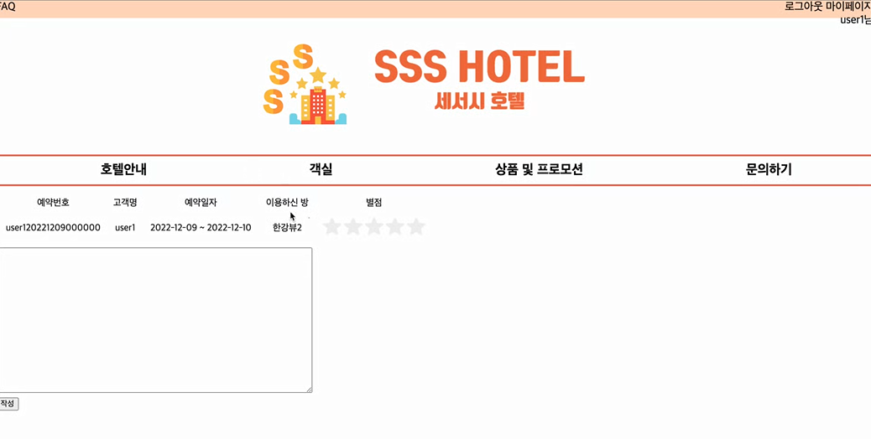

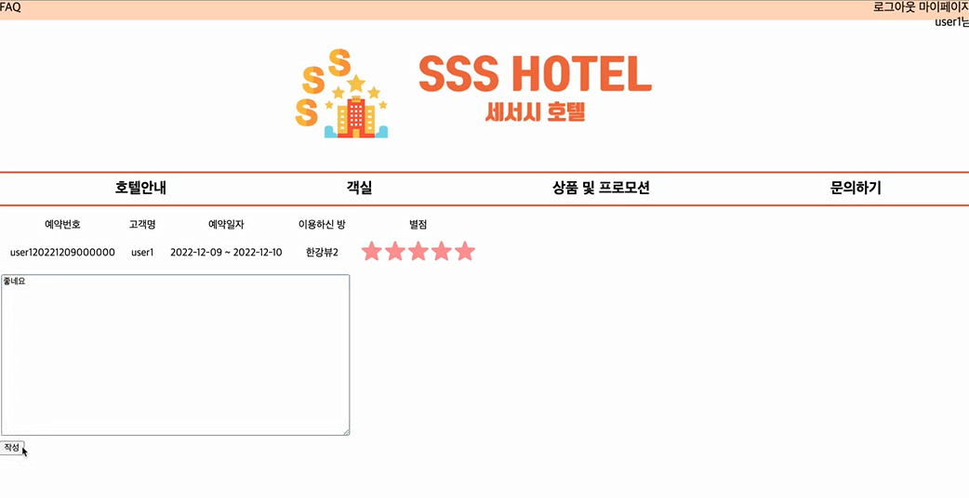

**리뷰 목록 확인 및 삭제 (유저)**

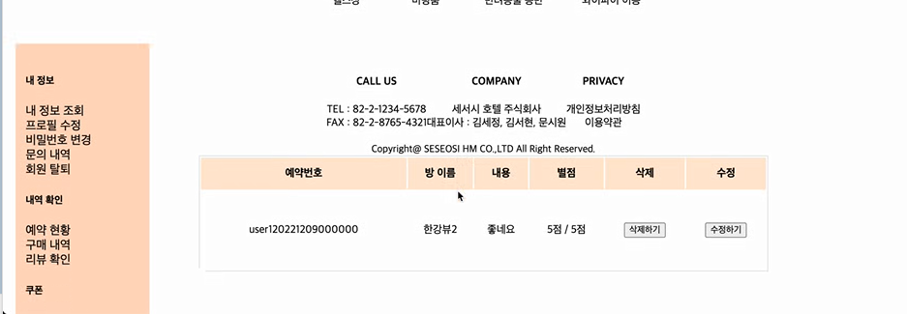

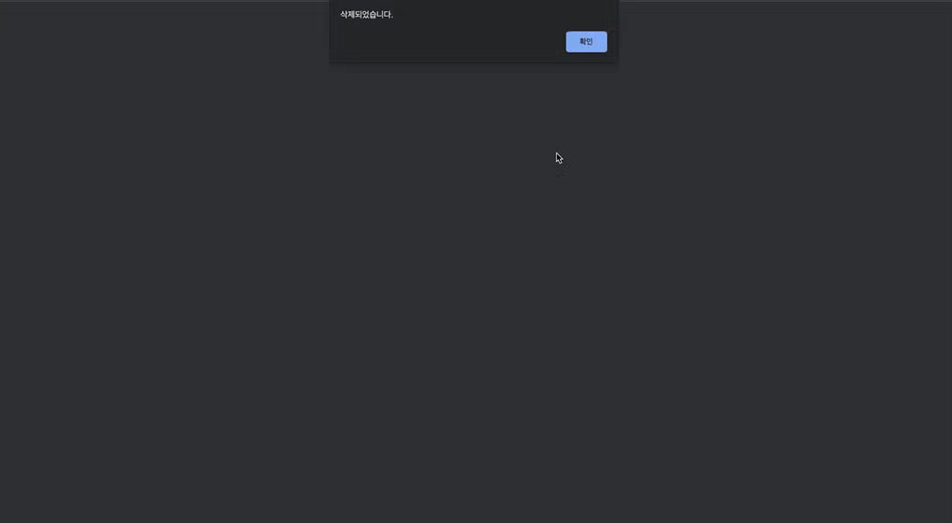

**리뷰 목록 확인 (관리자)**

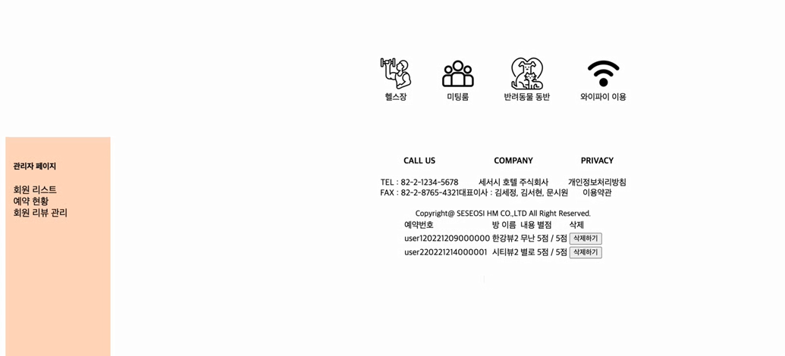

**상품 페이지 (유저)**

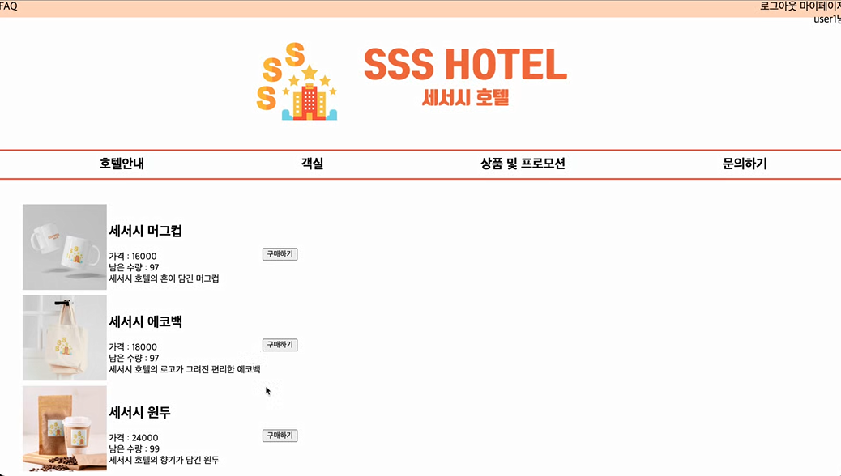

**상품 페이지 (관리자)**

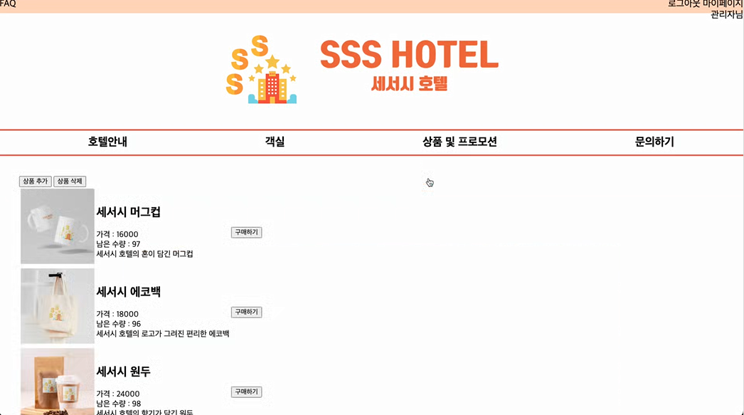

**상품 추가**

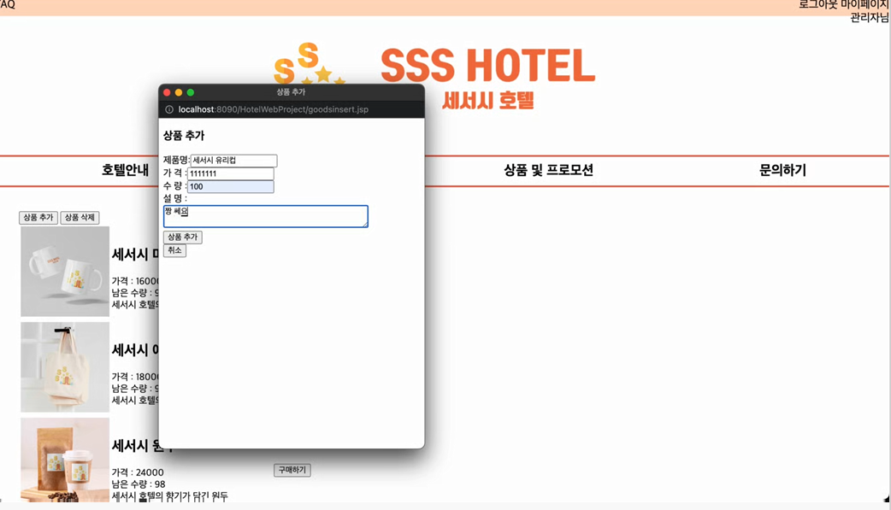

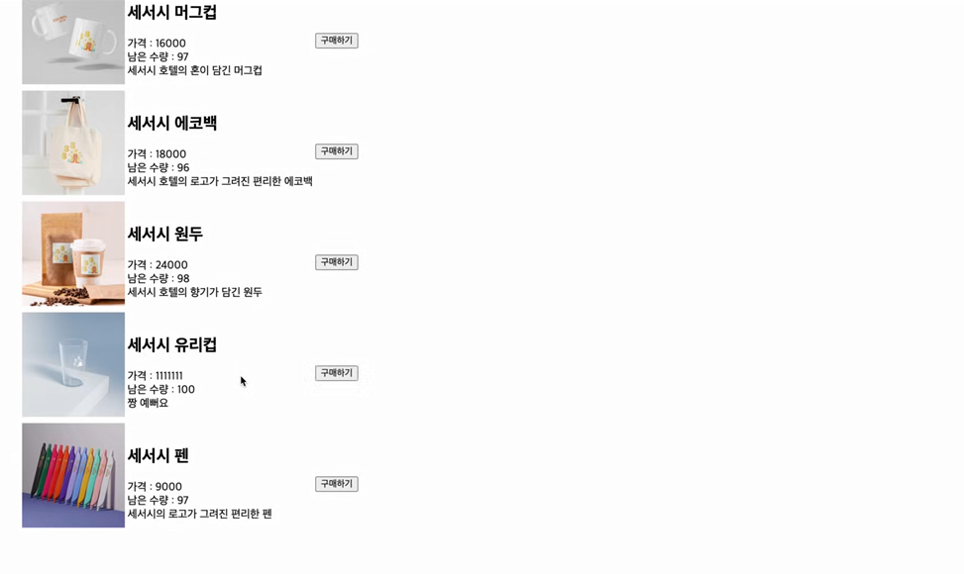

**상품 삭제**

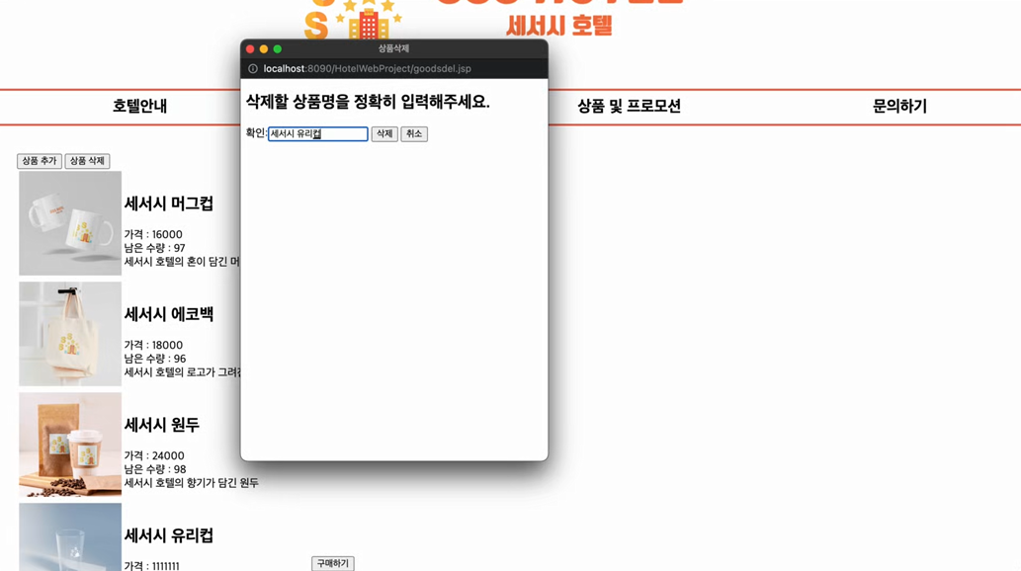

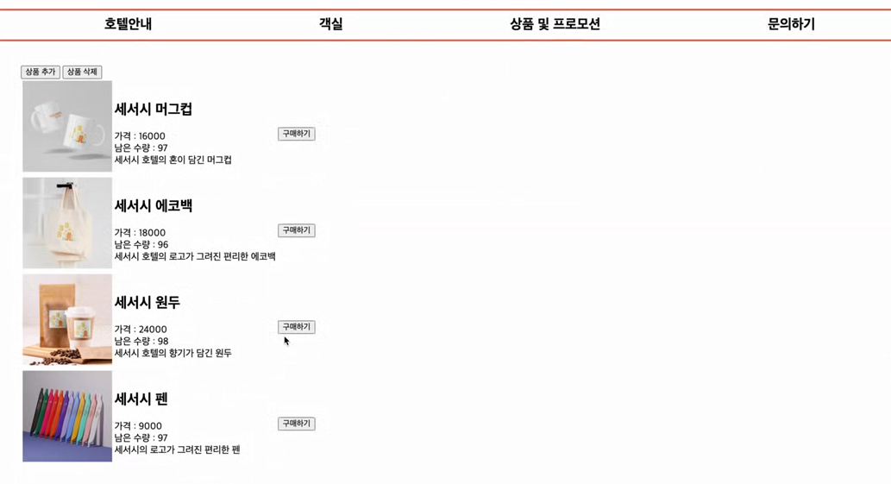

**상품 구매**

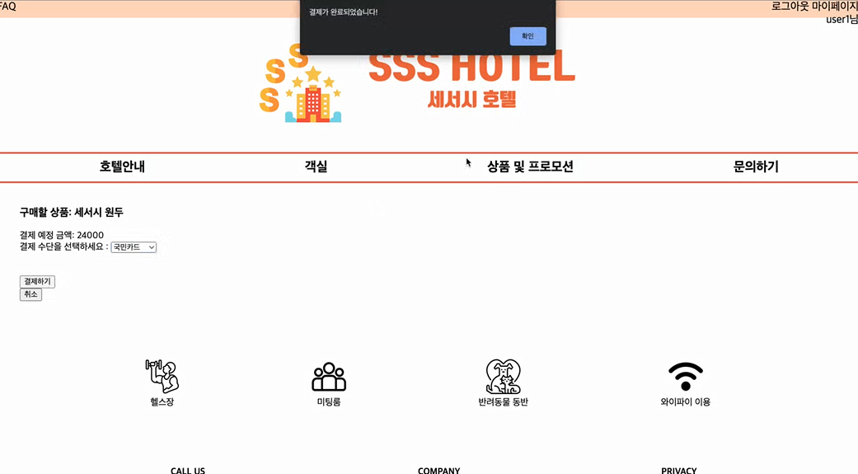

**상품 구매 목록 확인 (유저)**

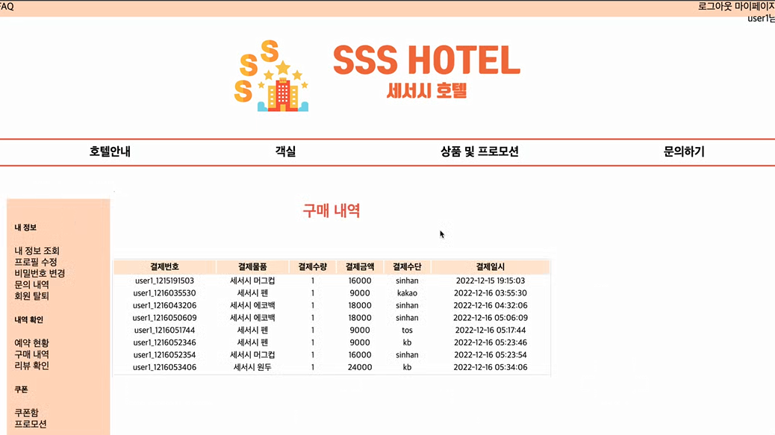

# **3. 결론 및 향후 발전 방안**

호텔 예약 사이트로, 가입한 회원은 호텔 예약, 상품 구매, 간단한 코멘트와 함께 별점으로 리뷰 작성을 할 수 있다. 관리자는 회원의 리스트와 객실 예약 내역을 열람하고 삭제할 수 있는 권한을 가지고 있으며, 게시판 형태로 프로모션, 쿠폰, 문의사항을 나타냈다. 회원은 마이페이지 속 회원 정보 수정을 통해 자유롭게 정보를 변경할 수 있으며 아이디, 비밀변호 분실의 경우 아이디.비밀번호 찾기를 통해 찾을 수 있다. 관리자가 회원들이 작성한 리뷰를 바탕으로 회원들의 니즈를 파악해 호텔을 더 성장시킬 것이며,

향후 이 사이트에 프로모션, 쿠폰과 같은 할인 혜택을 적용하여 결제할 수 있도록 하고, 레스토랑, 수영장과 함께 패키지 예약도 가능하도록 할 것이다.